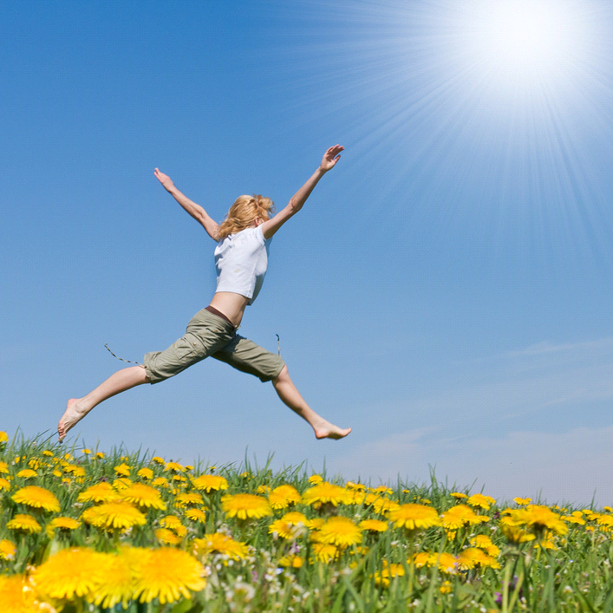
Урок биологии в 9 классе.

Работа мышц. Физическое утомление.
Цель: расширять представления воспитанников о теле человека, его особенностях и возможностях.
Задачи:
- Способствовать формированию представлений учащихся о работе мышц человека, о физическом утомлении.
- Развивать аналитико - синтетическую функцию мышления посредством ответов на вопросы, выполнения заданий на классификацию, обобщение; тактильно-мышечное восприятие и самосознание на основе выполнения упражнений двигательного характера. - Воспитывать осознанное отношение к собственному организму, интерес к урокам биологии.
Тип урока: комбинированный.
Словарь: сухожилие, мышцы-сгибатели, мышцы-разгибатели, сокращение, расслабление.
Оборудование: Презентация, информационные таблички на доску, гантели 1,5 кг (или бутылки наполненные водой), видеофрагмент (если остается время).
Ход:
- Приветствие. Организационный момент.
Таблички с частью слов на доске. Бег ход же ри со дер ать вать ить жать вать
- Задание: соберите слова из предложенных частей. (Можно записать на листе бумаги). Проверим, какие слова получились: бегать, ходить, жевать, рисовать, прыгать.
- Ребята, прочитайте слова и скажите, что обозначают эти слова? (это слова-действия, движения, то, что умеет делать человек с помощью мышц)
- Совершенно верно! Итак, все эти слова обозначают движения или действия человека, которые человек совершает с помощью мышц. Мы сегодня продолжим изучать мышцы, тему урока я скажу позже, а сейчас проверим, как вы выполнили домашнее задание.
- Проверка Д/З.
- Вспомните, какие группы мышц вы знаете?
Спрашиваю 2-3 человека, вывешиваю на правую сторону таблички: мышцы головы, мышцы шеи, мышцы туловища мышцы конечностей (отдельно есть таблички – мышцы рук, мышцы ног). Открываю размещенные на доске карточки со словами.
- Эти слова помогут проверить выполнение вами домашнего задания.
бегать ходить прыгать
сгибаться поворачиваться тянуться
поднимать запрокидывать наклонять на доске слова размещены в разброс
улыбаться хмуриться жевать
писать рисовать шить

Задание: Надо распределить на группы слова-действия в соответствии с известными вам группами мышц.
Вызываю к доске желающих 4 детей (по 1 на группу мышц). Работают одновременно.
1 группа мышц – мышцы головы, слова: улыбаться, хмуриться, жевать.
2 группа – мышцы шеи - поднимать запрокидывать наклонять
3 группа - мышцы тела - сгибаться поворачиваться тянуться
4 группа - мышцы конечностей - бегать ходить прыгать писать рисовать шить
Размещаем слова в столбики после того как освободят всю доску, проверяем вместе:
- Ребята все согласны с выполнением задания?
Спасибо, садитесь.
- Скажите, а можно ли было разделить слова не на 4, а на 5 групп? Какие? (отдельно – движения мышц рук, мышц ног, учащиеся называют, на доске перемещаю в 2 группы)
Итак, мы с вами проверили домашнее задание, повторили основные группы мышц, вспомнили основные их функции, а теперь переходим изучению новой темы.
- Изучение нового материала.
А) Сообщение темы и целей урока:
- Тема сегодняшнего урока: Работа мышц. Физическое утомление. (открываю тему на доске, запись темы в тетрадь).
Сегодня на уроке вы подробнее узнаете, каким образом мышцы нашего тела совершают работу, опытным путем узнаете, от каких действий человек устает больше, а от каких меньше.
Б) Актуализация опорных знаний:
- Скажите, что такое Мышцы? (Это ткань, которая может сокращаться и расслабляться)
-Как изменяется мышца, когда она сокращается? (становится толще и короче)
-Как изменяется мышца, когда она расслабляется? (становится тоньше и длиннее)
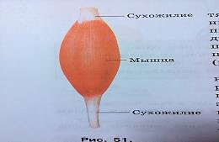Вспомните, как мышцы туловища и конечностей прикрепляются к костям? (С помощью сухожилия)
В) Представление новой темы: Презентация
а) Мышцы прикреплены к костям с помощью сухожилий: Слайд 1.
Одним концом большинство мышц прикреплены к одной кости, а другим - к другой кости. У большинства мышц выделяют утолщенную часть и 2 сухожилия.
- Как работает мышца? Ответ прочтем в учебнике.
б) Задание: Откройте учебник на стр. 54 и самостоятельно прочитайте 2 абзац, внимательно и вдумчиво, будьте готовы ответить на вопросы:
- Как работает мышца?
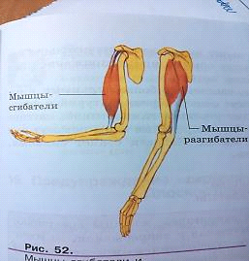- Какое упражнение наглядно продемонстрирует нам работу мышцы? Покажите, попробуйте медленно согнуть и разогнуть руку, второй рукой обхватите сгибающуюся руку выше локтя, что чувствуете?
- Как называются мышцы, которые участвуют в выполнении этого движения? (М-Сгибатели и М-Разгибатели) (вывешиваю названия на доску) Слайд 2.
- Почему их так назвали? (…..)
-Попеременное сокращение и расслабление мышц помогают человеку совершать различные движения.
- Представьте ситуацию: вы поднимаете камень и перышко. Сократятся одни и те же мышцы или разные? (Мышцы те же, сила разная)
Каждая мышца может сокращаться с разной силой.
- Строение и форма мышц зависят от той работы, которую им приходится производить. Большие мощные мышцы ног, позволяют нам бегать, ходить, поднимать тяжести; мелкие производят тонкую работу - мы пишем, рисуем, шьем.
При выполнении одинаковых движений работают одни и те же мышцы.
- Что происходит, если эта работа длится долго? (Мышцы устают)
- Приведите примеры такой работы (действия), при которой вы уставали?
- Скажите, а всегда ли мы устаем одинаково? (нет)
- От чего это зависит? (От вида деятельности)
- При каких видах деятельности мы устаем сильнее и быстрее? От тех, когда мы совершаем движения или от тех, где вынуждены находится в одной позе, не меняя положения тела? (от тех где одна поза)
- Как думаете почему? (чувствуем только напряжение, мышцы не расслабляются и не успевают отдохнуть, как это происходит при движении)
Если дети не отвечают на вопросы, проговариваю это сама.
Чтобы стало понятнее - обратимся к фотографиям.
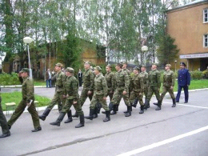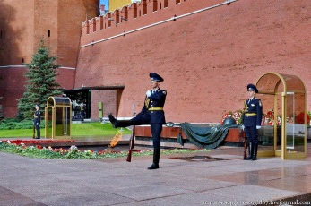 Посмотрите, солдаты почетного караула Пост №1, Москва, Вечный огонь. И вторая фотография (др.слайд) солдаты, только не на посту, а на занятии по строевой подготовке.

Слайд 3
Слайд 4.
- В каком случае солдат устает сильнее?

Делаем вывод: при выполнении движений быстрее устают те мышцы, которые в процессе работы не расслабляются на протяжении длительного времени.

Мы с вами сейчас тоже работаем, и наши мышцы работают, устали сидеть? Переходим к практической части нашего урока, на которой мы закрепим изученную тему: поговорим о работе мышц и физическом утомлении.
- Первичное закрепление (практическая работа).
Предлагаю встать в круг, взять гантели (бутылки с водой).
Задание 1. Показываю, говорю: Возьмите гантель (бутылку) в руку, по команде вытяните руку в сторону и попробуйте удержать ее как можно дольше, я буду считать секунды вслух, как устанете, руку опускайте и запоминайте число, на котором руку опустили. Потом обсудим.
Выполнение, отдых 2-3 минуты.
Задание 2. Показываю, говорю: Возьмите гантель (бутылку) в руку, с началом счета (считаю секунды) вытяните руку в сторону и начинайте выполнять сгибание и разгибание руки столько, сколько сможете и в любом удобном для вас темпе, как только устанете, опускайте руку и запоминайте число, на котором вы устали и опустили руку. Потом обсудим. Выполняем
Стоя в кругу обсуждаем:
- Какое упражнение показалось более сложным?
- Скажите, в каком упражнении число, на котором рука опустилась, было меньше, а в каком больше?
- Почему?
Делаем вывод: при выполнении движений быстрее устают те мышцы, которые в процессе работы не расслабляются на протяжении длительного времени.

Скажите, а кому-нибудь из вас стало жарко? Все правильно, при выполнении тяжелой физической работы организмом выделяется большое количество тепла и человек потеет.

Чтобы укрепить мышцы, сделать их более выносливыми необходимо заниматься не только физическими упражнениями, но и физическим трудом. Как еще можно укреплять мышцы, чтобы они меньше утомлялись? (ответы учащихся) Делаю вывод по сказанному.
- Д/З: Дома прочитаете тему: Работа мышц. Физическое утомление. Стр. 53-55 учебника. И выполните задание 6 после параграфа.
- Подведение итогов. Рефлексия.
Итак, мы с вами изучили новую тему, какую?
Все ли было понятно, что показалось трудным, что было легко? Что понравилось, что не понравилось? Мне понравилось, как работали…, хотела бы, чтобы активнее были… (и т.д. говорю про всех)
Урок окончен, до свидания!

Приложение 1.

На доску информационные таблички:
Шрифт Ж, 160, ориентация страницы - горизонтальная

бег ать
ход ить
же вать
ри со вать
пры гать

мышцы головы
мышцы шеи
мышцы туловища
мышцы конечностей
мышцы рук
мышцы ног

бегать
ходить прыгать
сгибаться поворачиваться
тянуться
поднимать запрокидывать
наклонять
улыбаться хмуриться жевать
писать рисовать
шить

Мышцы – сгибатели
Мышцы - разгибатели

